Министерство образования Республики Беларусь

Учреждение образования

БЕЛОРУССКИЙ ГОСУДАРСТВЕННЫЙ УНИВЕРСИТЕТ

ИНФОРМАТИКИ И РАДИОЭЛЕКТРОНИКИ

Факультет компьютерного проектирования

Кафедра проектирования информационно-компьютерных систем

Дисциплина: СиТАиРИС

Лабораторная работа №4

«XML, работа с SAX и DOM парсерами»

Выполнил: Дудко А.П.

Проверил: Лыщик А.П.

Минск 2020

**Цель работы:** Целью настоящей лабораторной работы является освоение

студентами навыков работы с данными в формате XML средствами языка Java.

**Задание**

• титульный лист;

• вариант задания;

• описание схемы XML-файла;

• исходный текст программы (или его часть);

• пример работы приложения XML-файла (продемонстрировать)

**Вариант:** Книжный магазин

**Ход работы :**

Для работы с XML файлом были созданы объекты классов SAXParserFactory и SAXParser.

Был создан класс XMLHandler унаследованный от класса DefaultHandler. В переопределенном методе startElement осуществляется добавление данных в список.

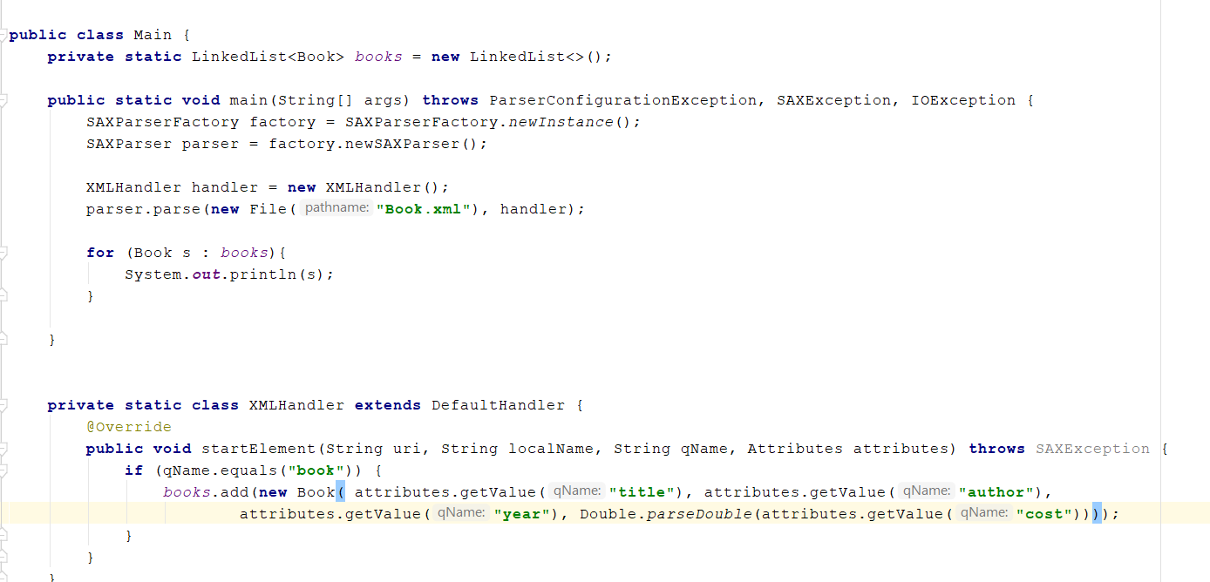

В методе main на экран выводятся все данные.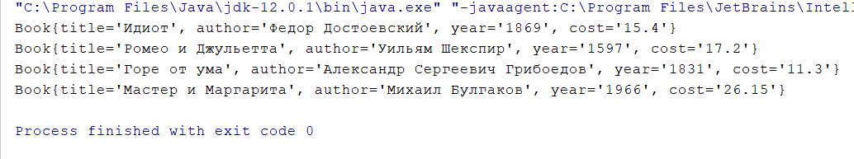

XML файл:

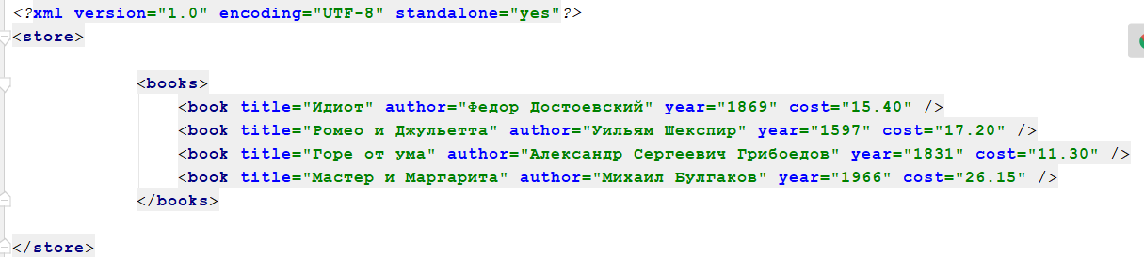

Вывод: в ходе лабораторной работы были освоены навыки работы с данными в формате XML средствами языка Java, а также создано приложение позволяющее взаимодействовать c xml файлом.